Как изменить сведения в индивидуальном лицевом счете (ИЛС)?
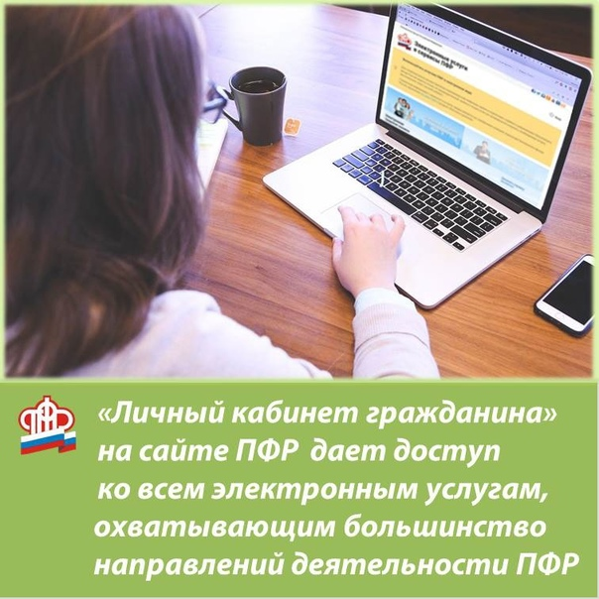
В Личном кабинете граждан на сайте Пенсионного фонда имеется информация о «заработанных» ими пенсионных правах: сведения о работодателях, о периодах работы, о страховых взносах, перечисленных работодателями, о стаже и суммах коэффициентов. Эта информация конфиденциальна, работа с ней ведется с соблюдением требований по защите персональных данных граждан. Сведения, отраженные в ИЛС, сформированы на основе информации, переданной в ПФР работодателями и гражданами.
Если человек обнаружил, что каких-то данных не хватает, он может обратиться с заявлением об их исправлении в органы Пенсионного фонда. Чтобы проверить и при необходимости скорректировать сведения на своем индивидуальном лицевом счёте (ИЛС), можно подать заявление:
• в личном кабинете на официальном сайте ПФР - www.pfr.gov.ru.
• через портал госуслуг www.gosuslugi.ru;
• через мобильное приложение ПФР;
• через Клиентскую службу ПФР.
Рассмотрение заявления о корректировке сведений ИЛС и внесении уточнений (дополнений) осуществляется в течение 10 рабочих дней со дня регистрации заявления со всеми необходимыми документами.
Заявление, представленное в форме электронного документа и поданное с использованием сети «Интернет», регистрируется в автоматическом режиме в день подачи заявления. По желанию гражданина уведомление может быть направлено на указанный личный адрес электронной почты.

